Vojni veteran dr. Tomaž Teropšič

Rodil sem se 22. decembra 1958 v bolnišnici v Brežicah očetu Jožefu in materi Martini Silvestri. Družino Teropšič smo tako sestavljali oče Jože, mama Silva, starejši brat Mitja in jaz. Oče je bil komandir manjše postaje milice Stara vas na Bizeljskem, zato smo stanovali kar na milici (Stara vas 68). Prve štiri leta (nižja stopnja) sem hodil v osnovno šolo Bizeljsko, nato pa še štiri leta (višja stopnja) na osnovno šolo bratov Ribar Brežice. Šolska stavba na Bizeljskem je bila zelo stara, brez telovadnice in še danes stoji na Kumrovški cesti. Kljub temu imam svojo prvo šolo, sošolce in učitelje ter vse dogodivščine, ki so se nam na njej zgodile, še danes v lepem spominu. Tudi šolska stavba v Brežicah, ki je stala nasproti vodovodnega stolpa, je bila zelo stara, a je imela manjšo telovadnico. Novo stavbo in s tem sodobno šolo smo dobili nekaj let zatem. Osmi razred sem uspešno zaključil že na novi šoli na današnji Levstikovi ulici v Brežicah. Splošno gimnazijo sem obiskoval v Brežicah in se nato vpisal na Filozofsko fakulteto v Ljubljani. Iz zgodovine in etnologije sem konec leta 1983 diplomiral na Filozofski fakulteti Univerze Edvarda Kardelja v Ljubljani. Nato sem se konec aprila 1985 zaposlil v Muzeju političnih zapornikov, internirancev in izgnancev v Brestanici ter še istega leta v Posavskem muzeju Brežice kot kustos za povojno zgodovino in vodja registra za premične naravne ter kulturne spomenike. Leta 1992 sem postal strokovni vodja in namestnik ravnatelja Posavskega muzeja Brežice, dve leti pozneje pa so me imenovali za direktorja muzeja. Strokovni izpit za naziv kustosa zgodovinarja sem opravil pred izpitno komisijo Skupnosti muzejev Slovenije leta 1986. Naziv višji kustos mi je komisija za nazive pri Zvezi muzejev Slovenije priznala leta 1994, naziv muzejski svetovalec pa leta 2003.
Leta 1988 sem prejel štipendijo Raziskovalne skupnosti Slovenije za magistrski študij v okviru projekta 2000 mladih raziskovalcev. Dobra dva meseca pred začetkom osamosvojitvene vojne v Sloveniji mi je, in sicer na osnovi uspešnega zagovora magistrskega dela z naslovom Kozjanski odred Filozofska fakulteta Univerze v Ljubljani, priznala akademsko stopnjo magistra, izdala diplomo in podelila naslov magistra zgodovine ter vse s tem naslovom združene pravice. Rektorica Univerze v Ljubljani prof. dr. Andreja Kocijančič in dekan Filozofske fakultete prof. dr. Božidar Jezernik sta s pečatom Univerze v Ljubljani in svojima podpisoma potrdila, da sem 11. junija 2007 uspešno zagovarjal doktorsko disertacijo z naslovom Vojaške operacije in vojaška dejavnost na Štajerskem v letih 1943-1945. Univerza v Ljubljani (Universitas Labacensis) pa mi je ob končanem doktorskem študiju 27. septembra 2007 podelila znanstveni naslov doktor znanosti s področja zgodovine. Področje moje raziskovalne in muzejske dejavnosti sta novejša vojna in vojaška zgodovina Slovencev. Še posebej se posvečam vprašanjem vojaških formacij, njihovih taktik in oborožitve. Bibliografija mojih objavljenih del šteje 155 enot. Med njimi izstopata obsežna monografija v dveh delih o Kozjanskem odredu in prav tako obsežna monografija Štajerska v plamenih (Taktika, orožje in oprema štirih vojsk na Štajerskem v 2. svetovni vojni).
Z uniformo sem se srečal že takoj ob rojstvu, saj je bil oče miličnik. Bil je komandir postaje milice v Stari vasi, nato je bil komandir na Bizeljskem in upokojitev dočakal kot komandir postaje milice v Brežicah. Moja prva uniforma je bila pionirska. Dobil sem jo, ko so me vključili v pionirsko organizacijo v osnovni šoli na Bizeljskem. Na proslavi ob sprejemu v pionirsko organizacijo so mi okoli vratu zavezali rdečo rutico, na glavo pa posadili modro titovko z majhno plastično rdečo zvezdo.
V Zvezo tabornikov Slovenije (ZTS) sem se vključil v Brežicah. Sodeč po ohranjeni članski izkaznici sem to storil 5. septembra 1969, ko sem se včlanil v Taborniški odred Matije Gubca v Brežicah. To je bila organizacija, ki mi je bila »pisana na kožo.« V njej sem se odlično počutil, imel veliko prijateljev in se veliko naučil. Čas je naredil svoje in spomin na razne akcije je zbledel. Nikoli pa ne bo zbledel spomin na brezskrbna »taborniška« leta, polna mladostnih iskanj in spoznanj, ter nepozabnih druženj v naravi in z naravo. To so bili časi, ko smo bili pripravljeni za skupnost in prijatelje marsikaj (brezplačno) narediti. Nekaj teh izkušenj in znanj mi je pozneje v življenju prišlo še kako prav. Sodeloval sem na mnogih akcijah, zletih, taborjenjih, pohodih in taborniških mnogobojih, kjer sem združeval prijetno s koristnim. Ker sem se rad izobraževal, sem v Gozdni šoli Zveze tabornikov Slovenije opravil kar nekaj izobraževanj. Opravil sem tečaj za vodje družin, seminar za taborovodje, tečaj za pionirske objekte … ZTS in Univerza Edvarda Kardelja v Ljubljani (Fakulteta za telesno kulturo, Oddelek za vzgojo strokovnih kadrov v telesnokulturnih organizacijah) sta podpisala dogovor o strokovnem izpolnjevanju po posebnem programu šole za inštruktorje ZTS. Bil sem v prvi generaciji, ki je leta 1985/1986 uspešno zaključila izobraževanje. Dobili smo spričevala in naziv inštruktor ZTS. V odredu sem pospešeno osvajal znanja. Osvojil sem vse tri zvezde in leta 1987 še tabornika–partizana. To je bilo najvišje priznanje za obvladovanje taborniških spretnosti, veščin in drugega znanja na področju taborništva. V organizaciji sem opravljal naslednje dolžnosti: vodnik, vodja družine, predsednik kluba, načelnik zveze tabornikov občine in predsednik Zveze tabornikov občine Brežice. Bil sem član republiške komisije za delo z medvedki, čebelicami in murni ter republiški sodnik za mnogoboje medvedkov – čebelic in tabornikov. Za svoje delo sem prejel veliko priznanj, tudi najvišja: zlati znak Zveze tabornikov Slovenije in odlikovanje srebrni Javorov list z žarki Zveze tabornikov Jugoslavije. Najbolj viden zunanji znak vsakega tabornika je bil kroj (tabornikova uniforma) z ovratno ruto. Barva kroja je bila zelena oziroma modra za pomorce. Najprej sem nosil zeleni kroj z rdečo, nato pa z modro ruto. Pozneje sem nosil le še modri kroj z vsemi pripadajočimi oznakami, ki jih ni bilo malo. Veliko sem ga nosil in bil nanj ponosen. Z akcijami in z leti se je izpral in zbledel. Tudi zaradi tega sem ga imel še rajši.
V drugem razredu gimnazije smo imeli predmet Obramba in zaščita. Predaval nam je upokojeni oficir Jugoslovanske ljudske armade. Bilo je veliko teorije in malo prakse. Prislužil sem si odlično oceno. Podobna predavanja smo imeli na fakulteti v prvem in drugem letniku. Predmet so poimenovali Temelji splošnega ljudskega odpora SFRJ I. in II (TSLO). Dve uri na teden je predaval aktivni visoki oficir JLA. Ker je preveč poudarjal, da želi imeti na predavanjih red in disciplino, je prišel v konflikt s študenti oziroma nasprotno. Temu primerne so bile tudi ocene, zapisane v indeksih. Praktični del oziroma obuko (vojaško usposabljanje) smo imeli samo študentje med počitnicami po prvem letniku v vojašnici JLA v vojni pošti 2507 na Velikih Blokah. Vojaško usposabljanje je trajalo šestnajst dni in je bilo obvezno. Po usposabljanju si dobil potrdilo o končanem usposabljanju za pridobitev vojaških znanj in veščin. Po prihodu v vojašnico so nas namestili v hangarje, kjer smo bivali. Oblekli so nas v SMB (sivo maslinasta boja) uniforme in oborožili. Nato so nas desetarji urili v pehotnem usposabljanju. Glede na njihov ne pretirano strog odnos do nas predvidevam, da so jih opozorili, da prihajajo sami študentje. Obstaja pa tudi mnenje, da so se nas hoteli s čim manj problemi, čim prej rešiti.
Po končanem šolanju sem moral kot nabornik odslužiti enoletni vojaški rok v JNA oziroma JLA (po slovensko). Brat Mitja je že precej pred menoj končal pehotno šolo za rezervne oficirje (ŠRO) JLA v Bileći v Bosni in Hercegovini. Po nepisanem pravilu sem torej jaz bil kandidat za pehotno ŠRO v Ljubljani. V njej sem bil od začetka aprila do konca oktobra 1984 (vojna pošta 1132/42 Ljubljana). Vojašnica Borisa Kidriča je bila v Ljubljani v Šentvidu, v njej pa 14. PPP (pešadijski proleterski puk). Bil sem pitomac (kadet oziroma gojenec vojaške šole) NPČ (nastavno pitomačke čete) 79. klase ŠRO JLA.
ŠRO v Ljubljani je bila samo za Slovence in je delovala le nekaj let. Tudi vsi komandirji oddelkov so bili Slovenci. Komandir čete je bil Slovenec, poročnik Alojz Vertič, komandir prvega voda je bil bosanski Hrvat, podporočnik Tihomir Blaškić, komandir drugega voda je bil Hrvat iz Dalmacije, poročnik Josip Jeličić, tretjega pa bosanski Srb poročnik Vinko Pandurević. Blaškić je v dobrih desetih letih v vojski HVO (Hrvatsko vijeće odbrane) napredoval v generala HVO, Pandurević pa v generala VRS (Vojska Republike Srpske). Dodelili so me drugemu oddelku drugega voda NPČ, ki mu je poveljeval Janez Sodržnik. 6. aprila sem vstopil v vojsko in 21. aprila že podal zakletvo. Svečana obaveza (prisega) se je glasila: »Ja (ime i prezime) svečano se obavezujem da ču braniti nezavisnost; ustavni poredak, nepovredivost i celokupnost Socijalističke federativne republike Jugoslavije i da ću čuvati i razvijati bratstvo i jedinstvo naših naroda i narodnosti. Uvek ću savesno i disciplinovano izvršavati obaveze i dužnosti branioca svoje samoupravne socijalističke domovine i biti spreman da se borim za njenu slobodu i čast, ne žaleći da u toj borbi dam i svoj život.«
Obuka je trajala slabih šest mesecev. Ocenjujem, da sta bila tako teorija kot tudi praksa v šoli na primerni višini. Usposobili so nas za komandirje pehotnih vodov. V vojski sem vsaka dva meseca napredoval v činu. Junija sem postal pitomac razvodnik, avgusta pitomac desetar, novembra pitomac mlađi vodnik in januarja 1985 še pitomac vodnik. V NPČ je bilo kar nekaj lepih ter manj lepih zgod in nezgod. V četi smo se usposabljali tudi za protidiverzantsko delovanje. Neke noči smo slišali znan zvočni alarm, nato pa kričanje nadrejenih. Mislili smo, da gre še za eno vajo. Šale je bilo konec, ko smo zagledali našega poročnika v polni bojni opremi. Izvedeli smo, da je v območju »revirjev« oborožena sovražna diverzantska skupina. Še bolj smo se zamislili, ko smo na »pince« (terenska vozila Pinzgauer) naložili zaboje bojnega streliva. Oddahnili smo se šele po daljši vožnji, ko so nam sporočili, da je nevarnost minila. V vojaško šolo sem prišel naravnost s fakultete. Zaradi študentskega načina življenja sem bil kondicijsko slabše pripravljen. Prvi meseci obuke so bili zato zame precej naporni, a s pridobitvijo fizične moči se je zadeva spremenila in šolo sem končal zelo uspešno.
Konec septembra 1984 se je obuka za nas končala in v popolni bojni opremi smo odšli na združeno taktično vajo ZTV »Udar 84,« ki se je odvijala v okolici Mosta na Soči. Tam smo pitomci desetarji prevzeli vloge komandirjev pehotnih oddelkov. Postal sem komandir 1. oddelka 2. voda 3. pehotne čete. Komandir čete je bil kapetan Nikolić. Na vaji je bilo pestro. Sodelovanje s tanki. Kot krilni vojak enote na položaju sem ležal v travi in visoko nad seboj držal svojega »kalašnika«, da me po pomoti ne povozi tank. Le-ta zelo hrupno pridrvi, se ustavi na dva metra levo od mene in ustreli s topom. Od pritiska me je dvignilo v zrak vsaj za četrt metra, od hrupa mi je še nekaj minut zvonilo v glavi, od dima pa tako ali tako nisem videl nič. Po vaji smo se vrnili v vojašnico v Šentvid, kjer sem konec oktobra prevzel 3. streljački vod 2. pešadijske čete, ki je bila nastanjena v nadstropju višje od NPČ (vojna pošta 1132/43 Ljubljana). Skupaj z drugim stažistom sva si delila pisarno, ki je bila tudi najina spalnica. Komandir moje pehotne čete je bil kapetan Ahmed Kulenović, ki je moje delo zelo cenil. S poročnikom Vertičem sva dežurala v vojašnici in ob tej priložnosti mi je dejal, da me je kapetan Kulenović na sestankih pri komandantu vojašnice večkrat pohvalil. Vod je bil dobro voden, dobro usposobljen in z njim ni bilo velikih težav. Moj vod je bila Jugoslavija v malem, a kljub temu v njem ni bilo nacionalističnih izpadov. Na svojo stran sem pridobil vodjo vojaškega kluba-albanskega učitelja s Kosova, ki je na svoje fante imel velik vpliv. Drugi del obveznega služenja vojaškega roka je bil manj naporen, a bolj odgovoren in je hitro minil. Odgovarjal sem za okoli 29 vojakov, ki sem jih zjutraj 7. marca 1985 zadnjič postrojil v dve vrsti. Imel sem kratek nagovor, se z vsakim vojakom rokoval in pozdravil. Še zadnji pogled na vojašnico, nato pa sem se z vlakom odpeljal domov v Brežice. Pomembna zgodba mojega življenja se je zaključila. Stažiranje sem uspešno opravil in sredi junija z ukazom predsedstva SFRJ napredoval v čin podporočnika. Zadnjič sem napredoval konec leta 1989. Z ukazom komandanta TO SRS sem napredoval v čin (rezervnega) poročnika. Škoda, da je nova država na nas pozabila.
Kmalu po zaposlitvi v Posavskem muzeju Brežice sem dobil vojaški razpored v Teritorialni obrambi Socialistične republike Slovenije (TO SRS). Postal sem komandir Zaščitnega voda Pokrajinskega štaba TO Posavja, katerega komandant je bil rezervni major Ignac Regovič. Zaščitni vod PŠTO Posavja sem prevzel od prejšnjega komandirja, prijatelja Vaska Maraša. Pehotni vod je bil sestavljen iz treh oddelkov in v njem so bili teritorialci iz občine Brežice. Komandir prvega oddelka je bil Slavko Rostohar, drugega Miran Pinterič in tretjega Milan Gorišek. Nekaj teritorialcev je bilo starejših od mene, večinoma pa mlajših, vendar ne veliko mlajši. Oboroženi smo bili s trofejnim orožjem. Ob vpoklicu oziroma mobilizaciji enote je bila naša naloga varovati PŠTO Posavja, ki je imel sedež na nekdanji postaji milice Brežice na Prešernovi cesti 12 v Brežicah. V primeru slabega vremena smo se zatekli v eno od majhnih garaž tik ob stavbi. Do vojne smo imeli nekaj vaj, oktobra 1985 pa smo bili na vajah celo slab mesec dni. Ob neki takšni priložnosti je prišel v inšpekcijo načelnik RŠTO SRS generalmajor Drago Ožbolt s spremstvom. Iz štaba je prišel naravnost v mojo enoto, ki se je zaradi slabega vremena stiskala v garaži. In seveda! Generalu ni bilo všeč, kako sem postrojeval enoto v garaži. Ko pa je v ozadju enote vendarle opazil vinjenega teritorialca, je nastopila »huda ura«. Zelo zoprna situacija pa je nastala, ko je od njega izvedel, da v JLA sploh ni podal zaobljube. Predvidevam, da se v štabu še dolgo ni pomiril. V PŠTO Posavje sem prejel prvo vojaško priznanje. Na proslavi dneva JLA leta 1988 (tudi moj rojstni dan) v Krškem sem kot mlad rezervni podporočnik prejel pisno pohvalo komandanta TO Posavja za izredne uspehe pri vodenju enote Teritorialne obrambe. Pozneje sem prejel še nekaj priznaj. Zadnje priznanje sem prejel novembra 2009 veliko plaketo 32. vojaško teritorialnega poveljstva Slovenske vojske.
Zaradi poslabšanja razmer v Sloveniji in Jugoslaviji je na začetku junija 1991 25. območni štab Teritorialne obrambe vpoklical več enot, med drugim tudi 135. protidesantno četo TO Brežice (135. pdesč), ki jo je vodil komandir poročnik Darko Udovič. Za okrepitev enote so konec junija vpoklicali moj vod (Zaščitni vod nekdanjega PŠTO Posavja) in postali smo četrti oziroma dopolnilni vod 135. protidesantne čete Teritorialne obrambe Brežice. Četa je bila nastanjena v Globokem. Dobili smo nalogo postaviti barikado na avtocesti (cesta E 70 Ljubljana-Zagreb) v Krakovskem gozdu v občini Krško in zasesti položaje za obrambo barikade. Bili smo oblečeni v jugoslovanske uniforme ter imeli jugoslovansko opremo in orožje. Pred odhodom na nalogo smo zamenjali zvezde na kapah s kokardami. V pomanjkanju častniških kokard sem na kapo dal vojaško kokardo. Dobili smo tudi majhno barvno nalepko z znakom TO RS. Nalepili smo jo na SMB letno srajco na zgornji del rokava oziroma nekaj centimetrov pod epoleto. V Krakovski gozd se je četa 27. junija 1991 dopoldne odpeljala s civilnimi avtobusi. Vozil sem se v prvem avtobusu zraven šoferja in budno spremljal dogajanje pred seboj. Oborožen sem bil s polavtomatsko pištolo M-57 in imel škatlico streliva zanjo. Imel sem še zaščitno masko, daljnogled, ne pa tudi čelade. Po izstopu iz avtobusov in premiku na položaj smo bili opaženi. Tik nad nami je nekaj časa letel sovražni helikopter z odprtimi vrati. Nekaj teritorialcev je med premikom brez ukaza začelo polniti svojo pehotno oborožitev. Streljal ni nihče. V zasedi v gozdu smo doživeli veliko pretresljivih trenutkov v dežju, vročini, invaziji klopov in komarjev, ob naletih osebnih avtomobilov na branjene in zaminirane barikade, ob lažnih alarmih …
Informacij nismo imeli, radijskega aparata pa tudi ne. Slutil sem, da se veliko stvari dogaja, a nisem bil informiran in to mi ni bilo všeč. Spomnil sem se. V barikadah so bili tovornjaki, v njih pa radiji, ki sem jih večkrat na dan poslušal. To je bilo nevarno početje, saj so bile okoli tovornjakov protitankovske mine. Ob neki takšni priložnosti je sovražno letalo letelo naravnost proti barikadi tovornjakov na cesti. Predvideval sem, da bo mitraljiralo oz. raketiralo. Brž skočim iz kabine in pri tem pozabil, da je pod njo mina. V zadnjem trenutku sem se uspel izogniti mini in zanesljivi smrti, pri tem pa sem si poškodoval koleno. Odvlekel sem se s ceste in zvalil v globok obcestni jarek. Letalo je odletelo, jaz pa »odšantal« v enoto. Ker smo bili že precej izčrpani, so se nadrejeni odločili, da enoto zamenjajo, nas pa pošljejo v zaledje na počitek. Po vojni sem iz razgovorov z vojnimi veterani ugotovil, da so enote v Krakovskem gozdu bile edine enote TO v Posavju, ki so bile več dni na prostem – brez strehe nad glavo. Zamenjavo smo dobili 30. junija popoldne, mi pa smo se vrnili k dobrim ljudem v Globoko, kjer smo postavili straže in razposlali patrulje v okolico. Dobili smo informacijo, da so v naši bližini četniki, zato smo bili toliko bolj budni.
Po prihodu s patrulje sem dobil ukaz 25. ObmŠTO, da se z večino enote takoj premaknem na Sromlje. Na hitro zberem svoje fante, preostale pa prepustim poveljstvu čete in se odpeljemo na Sromlje, kjer izvem za novo nalogo. Postal sem poveljnik zaščitnega voda 25. ObmŠTO na vojno poveljniškem mestu Rucman vrh pri Sromljah. Naša naloga je bila zelo odgovorna, saj smo bili zadolženi za zaščito vojaškega vodstva območja. Na Sromlje sem prišel oborožen s pištolo in zaplenjeno avtomatsko puško, ki mi jo je brat Mitja predal 2. julija – v popoldanskih urah v Globokem, po uspešnem spopadu z »armijci« v Krakovskem gozdu. Zanjo sem mu bil zelo hvaležen, saj se je ognjena moč mojega voda s tem povečala. V vodu nas je bilo od 12 do 15 teritorialcev, od tega en častnik in trije podčastniki. Celodnevno stražo smo izvajali na štirih stražarskih mestih. Na voljo smo imeli daljnogled, 3 pištole, 2 avtomatski puški M 70 AB2, 1 polavtomatsko puško M 59/66A1 z daljnogledom in 2 najsodobnejši in učinkoviti protioklepni sredstvi pehote - ročni netrzajni minomet 67 mm armbrust. Preostalo orožje je bilo trofejno (puškomitraljez M-53 in puške M-48). Na voljo smo imeli še 10 ročnih bomb in 2 tromblonski mini. Kmalu sem ugotovil, da se moji zlati zvezdici na epoletah čudovito svetita, zaradi varnosti pa sem ju snel. Epoleto sem nato nekaj dni imel obešeno na prsnem žepu srajce, čez čas pa sem tudi njo pospravil v nahrbtnik. Na vojno poveljniškem mestu se je veliko dogajalo. Potreboval bi veliko črnila, da bi popisal vse dogodke. Se jih pa vojni veterani radi spominjamo in o njih spregovorimo ob raznih srečanjih, predavanjih, razstavah in obletnicah. Vojnih spopadov je bilo kmalu konec, zato nas je območni štab razpustil. Razdolžili smo orožje, se poslovili in odšli domov. Bil sem neizmerno vesel, da mi v vojni ni bilo potrebno ubijati in da v svoji enoti nisem imel niti ranjenih in niti mrtvih. In še ena pomembna zgodba mojega življenja se je zaključila. Že med vojno mi je v roke prišla kopija armadnega »sporočila« dolenjskim delovnim organizacijam iz druge polovice julija 1991. Dokument je lep primer subverzivnega oziroma podtalnega delovanja armade proti Republiki Sloveniji. Na tej osnovi sem napisal članek o propagandni vojni v Sloveniji skozi čas. Sredi avgusta 1991 so ga objavili v reviji 7 D in gre verjetno za prvi članek o slovenski osamosvojitveni vojni, ki ga je napisal slovenski zgodovinar na osnovi dokumentov.
Osamosvojitvena vojna v Sloveniji leta 1991 oziroma vojni spopadi so bili kratki, toda intenzivirani. Mnogo zanimivih dogodkov se je zgodilo v osamosvojitvenem obdobju, ki še niso zabeleženi, a jih bo potrebno zapisati. Zaradi zgodovine, identitete in naših potomcev bomo morali vojni veterani in drugi udeleženci osamosvojitvenih dogodkov to še postoriti. Za državo Slovenijo smo mnogi naredili veliko in prav je, da se to tudi zapiše, saj so Slovenijo osamosvojili njeni ljudje.
Po vojni so sledile reorganizacije in ustanavljale so se nove enote. Kmalu so ustanovili 254. jurišni odred (254. JOD). Nadrejeni organ nam je bil 25. ObmŠTO s sedežem v vojašnici Cerklje ob Krki. Vodil ga je poveljnik podpolkovnik Ernest Breznikar. 254. JOD je bil jurišni odred vodne sestave in imel preko 180 vojakov, od tega 17 častnikov in 27 podčastnikov. Po mnenju nadrejenih je bil to zelo dober odred, ki je imel temu primerno poveljstvo. Častniki smo bili iz Brežic in smo se dobro razumeli, nekateri smo celo dolga leta prijateljevali in imeli smo vojne izkušnje. Poveljnik odreda je bil rezervni poročnik Franc Kragelj, namestnik pa rezervni poročnik mag. Tomaž Teropšič. Jurišni odred je v svoji sestavi imel poveljniški vod, tri pehotne vode, minometni vod ter kombinirani in zaledni vod. Štabni častniki smo se letno urili v štabnih veščinah, s celotnim odredom pa smo se osnovno usposabljali v novembru 1993. Vaja je trajala dvakrat po pet dni. Usposabljanje smo zaključili s taktično vajo »JOD na premiku in v obrambi smeri« pri minus 14 stopinj Celzija. Naslednjič smo se v podobni sestavi usposabljali na (dvostranski taktični vaji) DTV »Loka – 96.« S to vajo se je moja vojaška pot zaključila, saj so rezervne enote kakšno leto pozneje razpustili. Slovenska vojska se je profesionalizirala, varovanje našega neba so prevzeli tujci. Menim, da je bila z opustitvijo sistema splošnega ljudskega odpora ter naborniškega sistema usposabljanj in popolnitev enot storjena napaka. Čas bo pokazal, kdo je imel oziroma ima prav!
Doma imam dve vojaški knjižici. Prva je zelene barve, natisnjena je v slovenskem jeziku, 3. septembra 1975 jo je izdala Socialistična federativna republika Jugoslavija. Druga je rjave barve, natisnjena je v slovenskem jeziku, 21. aprila 1994 jo je izdala Republika Slovenija. Obe knjižici sta dokument nekega časa, iz njiju sem črpal podatke za moj vojaški življenjepis.
Z zbiranjem in proučevanjem gradiva za vojno in vojaško zgodovino Slovencev se ukvarjam že od študentskih dni. Z dolgoletnim, obsežnim in sistematičnim terenskim delom mi je uspelo zbrati veliko foto in video-gradiva, zapisati večje število osebnih pričevanj in ustvariti največjo depojsko zbirko uniform na Slovenskem po letu 1945, ki jo dopolnjuje bogata tuja in domača strokovna literatura. Obseg zbirke je monumentalen. V njej so različne uniforme, orožje, oprema in odlikovanja. V okviru te zbirke še posebej izstopa zelo bogato raznovrstno gradivo iz vojne za Slovenijo leta 1991. Posavski muzej Brežice skrbno goji izročilo osamosvojitvene vojne in slovi kot najboljše založen muzej s tovrstnim gradivom v Sloveniji.
Sem vojni veteran (štev. izkaznice 918) in eden od ustanoviteljev Območnega združenja veteranov vojne za Slovenijo v Brežicah. Član njegovega predsedstva sem od ustanovitve, član komisije za statut, finance in organiziranost pri predsedstvu Zveze veteranov vojne za Slovenijo pa več mandatov. Najboljše uspehe dosegam na področju utrjevanja in promocije veteranske organizacije ter domoljubja. Sem avtor pravilnika o svečani veteranski obleki in soavtor pravilnika o priznanjih ZVVS za Posavje, ki sem jih tudi sooblikoval. Bil sem podpredsednik organizacijskega odbora odmevnega večdnevnega simpozija »Slovenska osamosvojitev 1991«, ki so ga v Brežicah pripravili veterani in zgodovinarji ob desetletnici vzpostavitve samostojne slovenske države Republike Slovenije. Ponosno nosim svojo svečano veteransko obleko, ki jo oblečem večkrat na leto. Za svoje delo sem prejel zlato plaketo ZVVS, zlato plaketo Zveze združenj borcev narodnoosvobodilnega boja Slovenije, zlato medaljo Obranili Posavje 1991 Območnega združenja veteranov vojne za Slovenijo Brežice, plaketo Obranili Posavje 1991 Pokrajinskega odbora Zveze veteranov vojne za Slovenijo za Posavje in zlato plaketo Združenja slovenskih častnikov Brežice. Sem nosilec znaka Obranili domovino 1991 in več drugih družbenih priznanj.

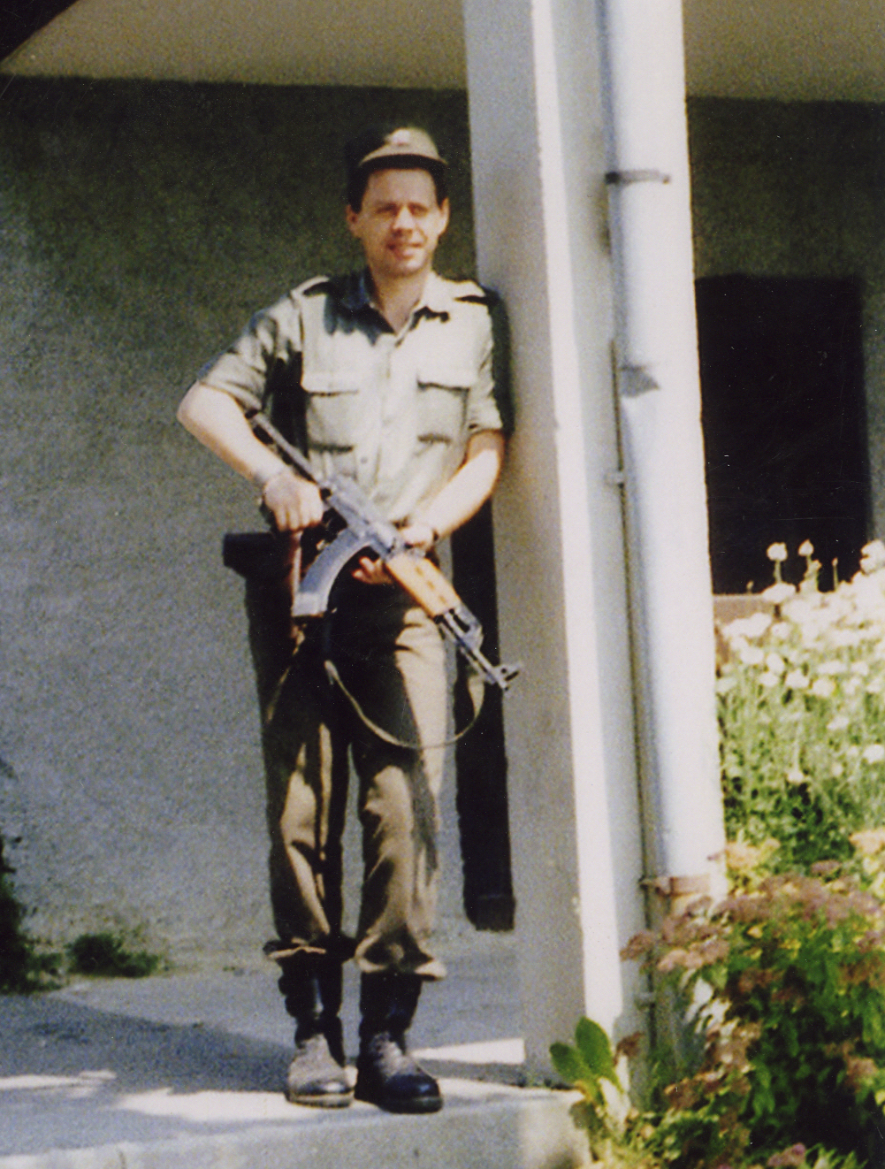Poveljnik zaščitnega voda 25. ObmŠTO
poročnik mag. Tomaž Teropšič.
Zgornja Pohanca, julij 1991.
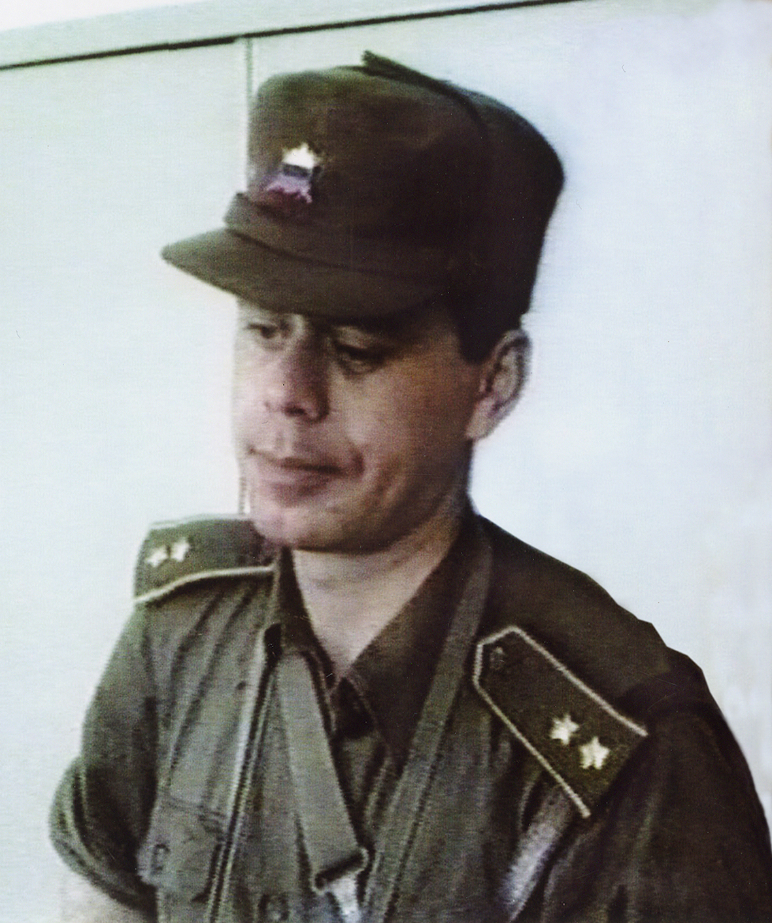Vojni fotoportret.
Rezervni poročnik TO RS mag. Tomaž Teropšič, Globoko 1991.

